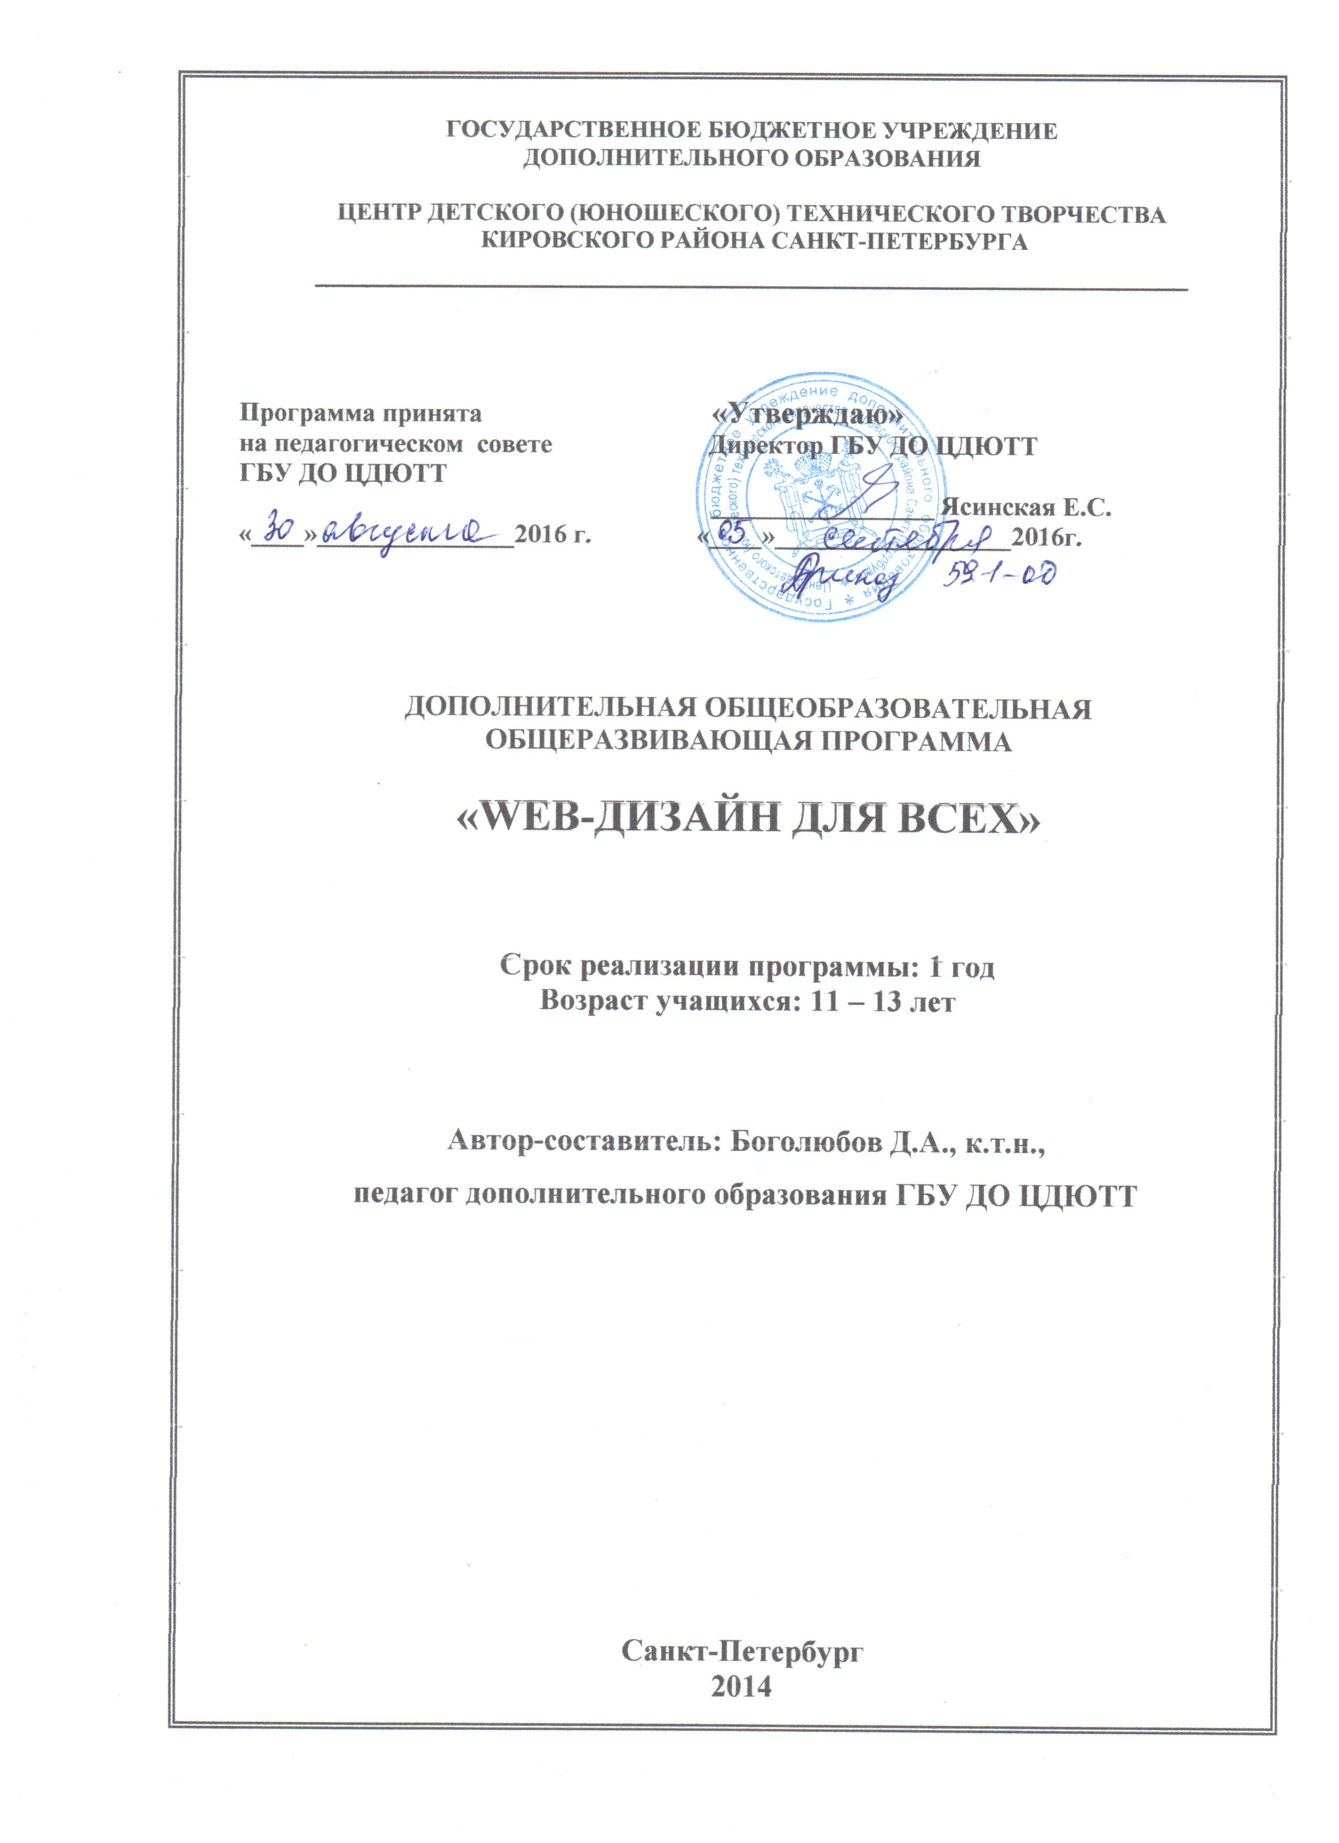

Пояснительная записка

На занятиях в объединении «Web-дизайн для всех» учащиеся приобретают основные теоретические знания и практические навыки, необходимые для работы на уровне пользователя в Интернете.

Направленность образовательной программы - техническая.

Новизна, актуальность, педагогическая целесообразность и отличительные особенности образовательной программы
В настоящее время роль информационных технологий в жизни каждого человека увеличивается с каждым годом. Практически каждому начинающему специалисту сегодня жизненно необходим компьютер. В связи с этим вырастает потребность общества в грамотных пользователях Интернета, способных решить определённый круг задач, связанных с поиском информации, её представлением и вёрсткой в виде гипертекста, сетевой безопасностью. Более того, часто пользователь домашнего ПК испытывает необходимость решить задачи, связанные со всемирной компьютерной сетью. Помочь ученику 6-8 классов решить широкий спектр подобных задач дома и в школе, а также помочь сориентироваться в сфере современных компьютерных технологий, и призвана настоящая образовательная программа.
Знания, полученные на занятиях в данном объединении, могут послужить основой для будущей специальности верстальщика сайтов или веб - программиста.
Отличительные особенности настоящей образовательной программы состоят в предоставлении учащимся с минимальными начальными знаниями полноценного начального образования в сфере коммуникационных и Интернет-технологий, формировании базовых знаний в области ИКТ на основе изучения именно сетевой инфраструктуры и её возможностей.

Цель и задачи образовательной программы
Цель – подготовить учащихся для работы в Интернете на уровне уверенного пользователя и развить творческие способности посредством занятий web-дизайном.
Задачи
Обучающие:
- обучать правилам охраны труда при работе за компьютером;
- систематизировать знания в области информационных и компьютерных технологий;
- ознакомить с принципиальной схемой устройства и принципами функционирования персонального компьютера;
- формировать навыки самостоятельной работы со справочными системами и специальной литературой;
- ознакомить с принципами функционирования компьютерных сетей, в том числе сети Интернет;
- обучать правилам работы в Интернете;
- обучать вёрстке сайтов;
- ознакомить с основными течениями в Интернет - дизайне;
- формировать навыки работы с оргтехникой (принтер, сканер);
- ознакомить с нормами информационной этики и права.

Воспитательные:
- воспитывать целеустремленность в работе;
- воспитывать умение адекватно оценивать свою работу

Развивающие:
- способствовать преодолению психологического барьера перед оргтехникой;
- формировать творческий подход к решению задач;
- развивать способность к самообразованию.

Возраст детей, участвующих в реализации дополнительной образовательной программы.
Данная программа предназначена для обучения web- программированию детей 11 – 13 лет, при необходимости могут заниматься учащиеся и более старшего возраста.
Численность группы определяется в соответствии с санитарными нормами, предъявленными к компьютерной аудитории.
Приём в объединение осуществляется без ограничений.
Как исключение в группу могут приниматься учащиеся младшего возраста в случае их высокого уровня подготовки.

Сроки реализации образовательной программы, режим занятий
Программа рассчитана на реализацию в течение одного года при режиме занятий по 2 часа 1 раз в неделю. Всего 72 часа, из них 24 часа теории и 48 часов практических занятий.
В зависимости от уровня подготовки учащихся и их заинтересованности в отдельных вопросах, количество часов, отведенное на определенные темы, может варьироваться в пределах общего количества часов настоящей программы. Также может варьироваться количество часов, отведенное на учебно-массовые мероприятия (конкурсы, участие в выставках и их посещение и др.)

Формы занятий
Основная форма занятия – комбинированное занятие (сочетание теоретического и практического занятий).
(Подробнее о формах занятий, методах и приемах обучения и материально-техническом обеспечении занятий см. в разделе «Методическое обеспечение»).

Ожидаемые результаты образовательной программы
По итогам освоения ОП обучающийся сможет:
Знать и понимать:
основы сетевых технологий;
язык разметки гипертекста;
основные правила Интернет-дизайна;
принципы работы с графикой в Интернете;
базовые пользовательские навыки;
возможности использования компьютеров для поиска, хранения, обработки и передачи информации, решения практических задач;
требования охраны труда, гигиены, эргономики и ресурсосбережения при работе со средствами информатизации.
Уметь:
- работать с персональным компьютером на уровне пользователя;
- настраивать выход в Internet;
- создавать сайт с помощью языка разметки гипертекста;
- разрабатывать структуру и навигацию, дизайн сайта;
- пользоваться оргтехникой и типовым периферийным оборудованием;
- выбрать устройства и носители информации в соответствии с решаемой задачей.
Быть:
- способным творчески мыслить при решении задач;
- целеустремленным в работе;
- способным адекватно оценивать свою работу.

Определение результативности образовательной программы
Большинство занятий будет начинаться кратким опросом по пройденному материалу. В тоже время, в конце каждой темы будет проводиться большое письменное тестирование, что позволит объективно оценить теоретические и практические знания учащихся. Самостоятельные работы, творческие отчеты, устные опросы, практические задания, конкурсы в рамках объединения также позволяют проверить наличие или отсутствие ожидаемых результатов. Коллективное обсуждение и анализ работы формирует у учащихся навык самостоятельной и адекватной оценки своей работы.
В результате изучения данной образовательной программы ожидается, что учащийся сможет выполнить полностью цикл создания Интернет-сайта, от обработки темы до настройки выхода в Internet и размещения сайта на специальных серверах.
По всем темам оценка работ только конструктивная. Педагог отмечает хорошие стороны работы и объясняет, что необходимо доделать или переделать для того, чтобы данная работа была выполнена на отлично. Педагог стремится создать доброжелательную атмосферу на занятиях, создать ситуацию успеха.

Формы подведения итогов реализации образовательной программы
Выпускная отчётная работа в виде созданного Интернет-сайта подводит итог оценке результативности ОП.
Итогом обучения по программе для наиболее подготовленных учащихся является выступление ребенка с докладом и демонстрацией собственной компьютерной разработки на конференциях, конкурсах, олимпиадах по информационным технологиям.

Учебно- воспитательная работа
Учебно-воспитательная работа осуществляется на занятиях путем рассказов о достижениях российских ученых, кратких сообщений о событиях мирового значения. В ненавязчивой форме напоминаются правила поведения. Кроме того, учащиеся принимают участие в учебно-массовых мероприятиях по тематике объединения в рамках объединения, района и города (конкурсы, выставки), согласно планам учебно-воспитательной работы ЦДЮТТ, района, города.

Учебно-тематический план

№ темы | Темы | Количество часов
№ темы | Темы | Теория | Практика | Всего
1 | Введение | 1 | 1 | 2
2 | Тема 1. ТРИЗ | 3 | 5 | 8
3 | Тема 2. Графический редактор | 4 | 6 | 10
4 | Тема 3. Язык разметки гипертекста | 4 | 8 | 12
5 | Тема 4. Аппаратное обеспечение Интернета | 2 | 2 | 4
6 | Тема 5. Web-дизайн | 8 | 12 | 20
7 | Тема 6. Работа в Интернете | 2 | 6 | 8
8 | Учебно-массовые мероприятия | 0 | 8 | 8
 | Всего | 24 | 48 | 72

Содержание образовательной программы

Введение

Теория:
Цели и задачи курса.
Охрана труда при работе на ПК, противопожарная безопасность, действия при пожаре.
Правила включения и выключения компьютера.
Практическая работа:
- Практические действия по охране труда.

Тема 1. ТРИЗ

Теория:
Логические задачи. Логическая культура.
Изобретательские задачи. Поиск нестандартных выходов из сложных ситуаций.
Разработка изобретательского проекта.
Практическая работа:
- Решение логических задач.
- Решение изобретательских задач.

Тема 2. Графический редактор

Теория:

Программный пакет растровой графики.

Понятие объекта.

Создание иллюстраций.
Практическая работа:
- Создание растрового изображения.
- Создание анимированного изображения.
- Создание иллюстраций на заданную тему.
- Самостоятельная работа.

Тема 3. Язык разметки гипертекста

Теория:

Основы языка гипертекстовой разметки HTML.

Логическая структура языка.

Интерфейс программ Блокнот и Internet Explorer.

Создание таблиц, списков и других элементов.

Интернет-страницы. Создание первой Интернет-страницы.
Практическая работа:
- Создание Интернет-страницы.
- Работа с программами Блокнот и Internet Explorer.

Тема 4. Аппаратное обеспечение Интернета

Теория:

Основы передачи данных в Интернете.

Внутренние и внешние модемы, их строение.

Телефонный кабель. LAN- подключение.

Настройка выхода в Интернет.
Практическая работа:
- Настройка выхода в Интернет.
- Установка и настройка модема.

Тема 5. Web-дизайн

Теория:

Основные принципы Интернет-дизайна.

Работа с графикой для Интернета. Различные форматы графики. Обработка изображений. Создание баннеров и иллюстраций.
Практическая работа:
- Работа в графических редакторах.
- Обработка и размещение в Интернете изображений.

Тема 6. Работа в Интернете

Теория:

Сайты.

Форумы и гостевые книги, чаты.

Электронная почта.

Сетевые дневники.
Практическая работа:
- Работа с почтовыми программами.
- Регистрация учётной записи электронной почты.
- Работа в браузерах.

Учебно-массовые мероприятия

Учебно-массовые мероприятия по тематике объединения в рамках объединения, ЦДЮТТ, района и города: конкурсы (внутри объединения, районный конкурс компьютерных работ), выставки (Районная выставка технического и декоративно-прикладного творчества школьников Кировского района и др.) и др. согласно планам учебно-массовых мероприятий города, района, ЦДЮТТ, объединения, составляемым ежегодно.

Методическое обеспечение программы

№  п/п | Тема | Форма  занятий | Формы организации учебно-воспитательного процесса.  Методы и приёмы | Дидактический материал | Материально-техническое  оснащение | Формы подведения итогов
1 | Введение | Комбинированное | Фронтальная, индивидуальная в рамках фронтальной.  Методы: словесный, наглядный, практический.  Приемы: рассказ, беседа, инструктаж, работа с раздаточным материалом, опрос в ходе беседы, практическая работа, проблемная постановка вопроса, самостоятельная работа. | отпечатанные тесты, компьютерные тесты, операционная система Windows. | персональные компьютеры. | опрос, тестирование
2 | Тема 1. ТРИЗ | Комбинированное | Фронтальная, индивидуальная в рамках фронтальной.  Методы: словесный, наглядный, практический.  Приемы: рассказ, беседа, демонстрация практических приемов работы, работа с раздаточным материалом, демонстрация практических приемов работы, проблемная постановка вопроса, опрос в ходе беседы, самостоятельная работа. | сборники логических и изобретательских задач, распечатки задач | персональные компьютеры. | опрос, тестирование, самостоятельная практическая работа
3 | Тема 2. Графический редактор | Комбинированное | Фронтальная, индивидуальная в рамках фронтальной.  Методы: словесный, наглядный, практический.  Приемы: рассказ, беседа, демонстрация практических приемов работы, проблемная постановка вопроса, опрос в ходе беседы, самостоятельная работа. | демонстративные версии графических редакторов Corel Draw, Macromedia Flash. | персональные компьютеры. | опрос, тестирование, самостоятельная практическая работа
4 | Тема 3. Язык разметки гипертекста | Комбинированное | Фронтальная, индивидуальная в рамках фронтальной.  Методы: словесный, наглядный, практический.  Приемы: рассказ, беседа, демонстрация практических приемов работы, самостоятельная работа, проблемная постановка вопроса, работа с раздаточным материалом. | распечатки с кодовыми словами HTML, справочники по HTML | персональные компьютеры. | опрос в ходе беседы, тестирование, самостоятельная практическая работа.
5 | Тема 4. Аппаратное обеспечение Интернета | Комбинированное | Фронтальная, индивидуальная в рамках фронтальной.  Методы: словесный, наглядный, практический.  Приемы: рассказ, беседа, проблемная постановка вопроса, опрос в ходе беседы, демонстрация практических приемов работы, самостоятельная работа. | распечатки инструкций по настройке оборудования | ПК, модем и диск с драйверами к нему. | опрос в ходе беседы, тестирование, самостоятельная практическая работа.
6 | Тема 5. Web-дизайн | Комбинированное | Фронтальная, индивидуальная в рамках фронтальной.  Методы: словесный, наглядный, практический.  Приемы: рассказ, беседа, демонстрация практических приемов работы, опрос в ходе беседы, самостоятельная работа. | готовые цифровые изображения. | ПК, демонстрационные версии программ Corel Draw, Macromedia Flash. | опрос в ходе беседы, тестирование, самостоятельная практическая работа.
7 | Тема 6. Работа в Интернете | Комбинированное | Фронтальная, индивидуальная в рамках фронтальной.  Методы: словесный, наглядный, практический.  Приемы: рассказ, беседа, демонстрация практических приемов работы, проблемная постановка вопроса, опрос в ходе беседы, самостоятельная работа, творческая работа. | ПК в рабочем состоянии, не использующийся в настоящее время. | персональные компьютеры. | опрос в ходе беседы, тестирование, самостоятельная практическая работа.
8 | Учебно-массовые мероприятия | Конкурс, конференция, олимпиада |  |  | персональные компьютеры. | Участие в массовом мероприятии

Материальное оснащение, необходимое для реализации образовательной программы

- Персональный компьютер на базе процессора х86 — по количеству учащихся.
- Доска — 1 шт.
- Стол компьютерный школьный — по количеству учащихся.
- Стул школьный — по количеству учащихся.

Дидактический материал

Примеры листингов кода гипертекста, учебные примеры сайтов (в распечатке кода), примеры рисунков, тесты, инструкции по охране труда, иллюстрации из книг, открытки.
Указанный дидактический материал см. подробно в приложении на электронном носителе. Презентации, разработанные педагогом.

СПИСОК ЛИТЕРАТУРЫ

Для учащихся:
1 | Дронов В.А. JavaScript в Web-дизайне - СПб.: БХВ-Петербург, 2001.
2 | Матросов А.А. HTML 4.0 - СПб.: БХВ-Петербург, 2001.
3 | Фигурнов В.Э. IBM PC для пользователя. Краткий курс. Изд.7-е.– М.: Инфра- М, 1998.

Для педагога:
1 | Андреева А.Д. Практическая психология образования / А.Д Андреева, А.Д. Воронова – М., ТЦ "Сфера", 1998 г.
2  3 | "Вестник образования", журнал, 2008-2010 гг.  «Внешкольник. Воспитание и дополнительное образование детей и молодежи», журнал.
4 | Дронов В.А. JavaScript в Web-дизайне - СПб.: БХВ-Петербург, 2001.
5 | Денисова А.Г. Учет половозрастных и индивидуальных особенностей детей в учебно-воспитательном процессе: методические рекомендации для педагогов ДО. - СПб: ГОУ ДО ЦСТТ Кировского района, 2005 г.
6 | Лебедев О.Е. Дополнительное образование детей. Учебное  пособие для ВУЗов / О.Е. Лебедев, М.Р. Катунова. - М.: изд. ВЛАДОС, 2000 г.
7 | Матросов А.А. HTML 4.0 - СПб.: БХВ-Петербург, 2001.
8 | Подласый И.П. Педагогика. 100 вопросов, 100 ответов - М.: изд. ВЛАДОС, 2001г.
9 | Сборник приказов и инструкций Министерства образования России.
10 | Татарченкова С.С. Урок для учителя – СПб.: Санкт Петербургский государственный университет педагогического мастерства, 2002г.

